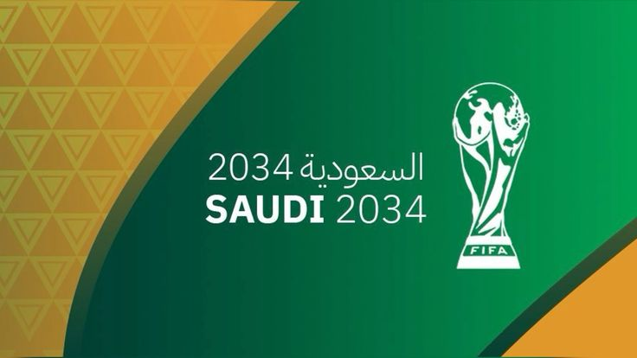
إذاعة كأس العالم
(السعودية 2034)
بسم الله الرحمن الرحيم
مديرنا الفاضل, آبائي المعلمين , إخواني الطلاب
في هذا الصباح الجميل نزف إليكم بشرى جميلة
وهي استضافة المملكة العربية السعودية لكأس العالم 2034
وبهذه المناسبة تتقدم إدارة المدرسة ومنسوبيها وطلابها
بأسمى آيات التهاني والتبريكات لخادم الحرمين الشريفين
وولي عهد الأمين رئيس مجلس الوزراء
إنه لإنجاز عظيم يعكس مكانة بلادنا كوجهة عالمية
ويعزز من التواصل الثقافي بين الشعوب
نبدأ إذاعتنا بالقرآن الكريم:
قال تعالى{وَإِذْ جَعَلْنَا الْبَيْتَ مَثَابَةً لِّلنَّاسِ وَأَمْنًا وَاتَّخِذُوا مِن مَّقَامِ إِبْرَاهِيمَ مُصَلًّى ۖ وَعَهِدْنَا إِلَىٰ إِبْرَاهِيمَ وَإِسْمَاعِيلَ أَن طَهِّرَا بَيْتِيَ لِلطَّائِفِينَ وَالْعَاكِفِينَ وَالرُّكَّعِ السُّجُودِ (125) وَإِذْ قَالَ إِبْرَاهِيمُ رَبِّ اجْعَلْ هَٰذَا بَلَدًا آمِنًا وَارْزُقْ أَهْلَهُ مِنَ الثَّمَرَاتِ مَنْ آمَنَ مِنْهُم بِاللَّهِ وَالْيَوْمِ الْآخِرِ ۖ قَالَ وَمَن كَفَرَ فَأُمَتِّعُهُ قَلِيلًا ثُمَّ أَضْطَرُّهُ إِلَىٰ عَذَابِ النَّارِ ۖ وَبِئْسَ الْمَصِيرُ}
الحديث الشريف:
قال الرسول صلى الله عليه وسلم:[ ان الله لا ينظر الى اجسامكم ،ولا الى صوركم، ولكن ينظر الى قلوبكم واعمالكم)رواه مسلم.
كلمة الصباح:
بدأت السعودية في الاستعداد على الفور لاستضافة كأس العالم 2034 لكرة القدم، الحدث الكروي الأبرز على الإطلاق، الذي استطاعت قبل ساعات نيل الحق في تنظيمه، وسيشهد مشاركة 48 منتخبًا، وهي أول مرة تستضيف فيها دولة واحدة فقط هذا العدد من الفِرق المشاركة.
وتسعى السعودية من خلال استضافة هذا الحدث التاريخي إلى تسليط الضوء على ثرائها الثقافي، وإرثها العريق، مع تقديم صورة مشرقة عن قدرتها على المزج بين الأصالة والتقدم.
وستكون بطولة كأس عالم 2034 بوابة نحو حقبة جديدة في عالم كرة القدم؛ إذ تعكس الملاعب والبنية التحتية المتطورة رؤية السعودية نحو مستقبل مشرق، لا يقتصر على الرياضة فقط، بل يمتد ليشمل التنمية الاقتصادية والسياحية، وتعزيز دورها كمركز رياضي عالمي.
وتستهدف السعودية تقديم تجربة استثنائية لعشاق كرة القدم من جميع أنحاء العالم. وتُركِّز الاستعدادات على بناء أحدث المرافق الرياضية، وأروع الملاعب التي صُممت لتكون نموذجًا عالميًّا من حيث التكنولوجيا والاستدامة.
أهلا بالعالم:
أعلن الأمير محمد بن سلمان ولي العهد السعودي رئيس مجلس الوزراء، اليوم الأربعاء، تأسيس "الهيئة العليا لاستضافة كأس العالم 2034″، وذلك عقب إعلان الاتحاد الدولي لكرة القدم (فيفا) رسميا فوز السعودية باستضافة كأس العالم 2034 لكرة القدم.
- ملاعب كاس العالم2034:
- الرياض- 8 ملاعب
- جدة- 4 ملاعب
- نيوم – ملعب واحد
- الخبر- ملعب واحد
- أبها- ملعب واحد
معلومات عامة عن تاريخ كاس العالم:
- أول بطولة كانت عام 1930م وفازت فيها الأرغواي
- أخر بطولة 2022 وفازت فيها الأرجنتين
- أكثر المنتخبات فوزا بكاس العالم البرازيل 5 مرات
- أكثر الفرق مشاركة البرازيل 22 مرة
- -كاس العالم في السعودية هي البطولة رقم 25 من كاس العالم
المستحيل ليس سعوديا:
عندما قال ولي العهد هذه الجملة فهو يقولها بكل فخر
قولا وفعلا,
ويحق للسعوديين أن يفخروا بهذا البلد المعطاء وبهذه القيادة الملهمة.. يحق لهم ذلك وهم يرون بلدهم يتسنم سنام المجد الرياضي..
نعم، لا يعرف السعوديون غير لغة الإبداع، ولغة التفوق وقبل هذا وذاك لغة كرة القدم بأرقى معانيها.
النجاح عظيم والتحدي كبير وهمم السعوديين ستكون النبراس الذي سيضيء مشوار التحدي لهم، وستكون سواعدهم هي الرافعة التي ستبقيهم في قمة المجد، بعد أن أوصلتهم من قبل لهذه القمة.
شكراً لخادم الحرمين الشريفين وسمو ولي عهده على هذا الدعم اللامحدود الذي تحظى به هذه البلاد العظيمة وقاطنوها..
وشكراً لوزارة الرياضة بوزيرها الشغوف.


أعد لكم هذه الإذاعة رائد النشاط
فهد الهذلي .

